JEDNOTKOVÁ KRUŽNICE
Často používané hodnoty goniometrických funkcí ilustruje tento obrázek jednotkové kružnice:
- x-ová souřadnice bodu odpovídá hodnotě cos z daného úhlu
- y-ová souřadnice bodu odpovídá hodnotě sin z daného úhlu.

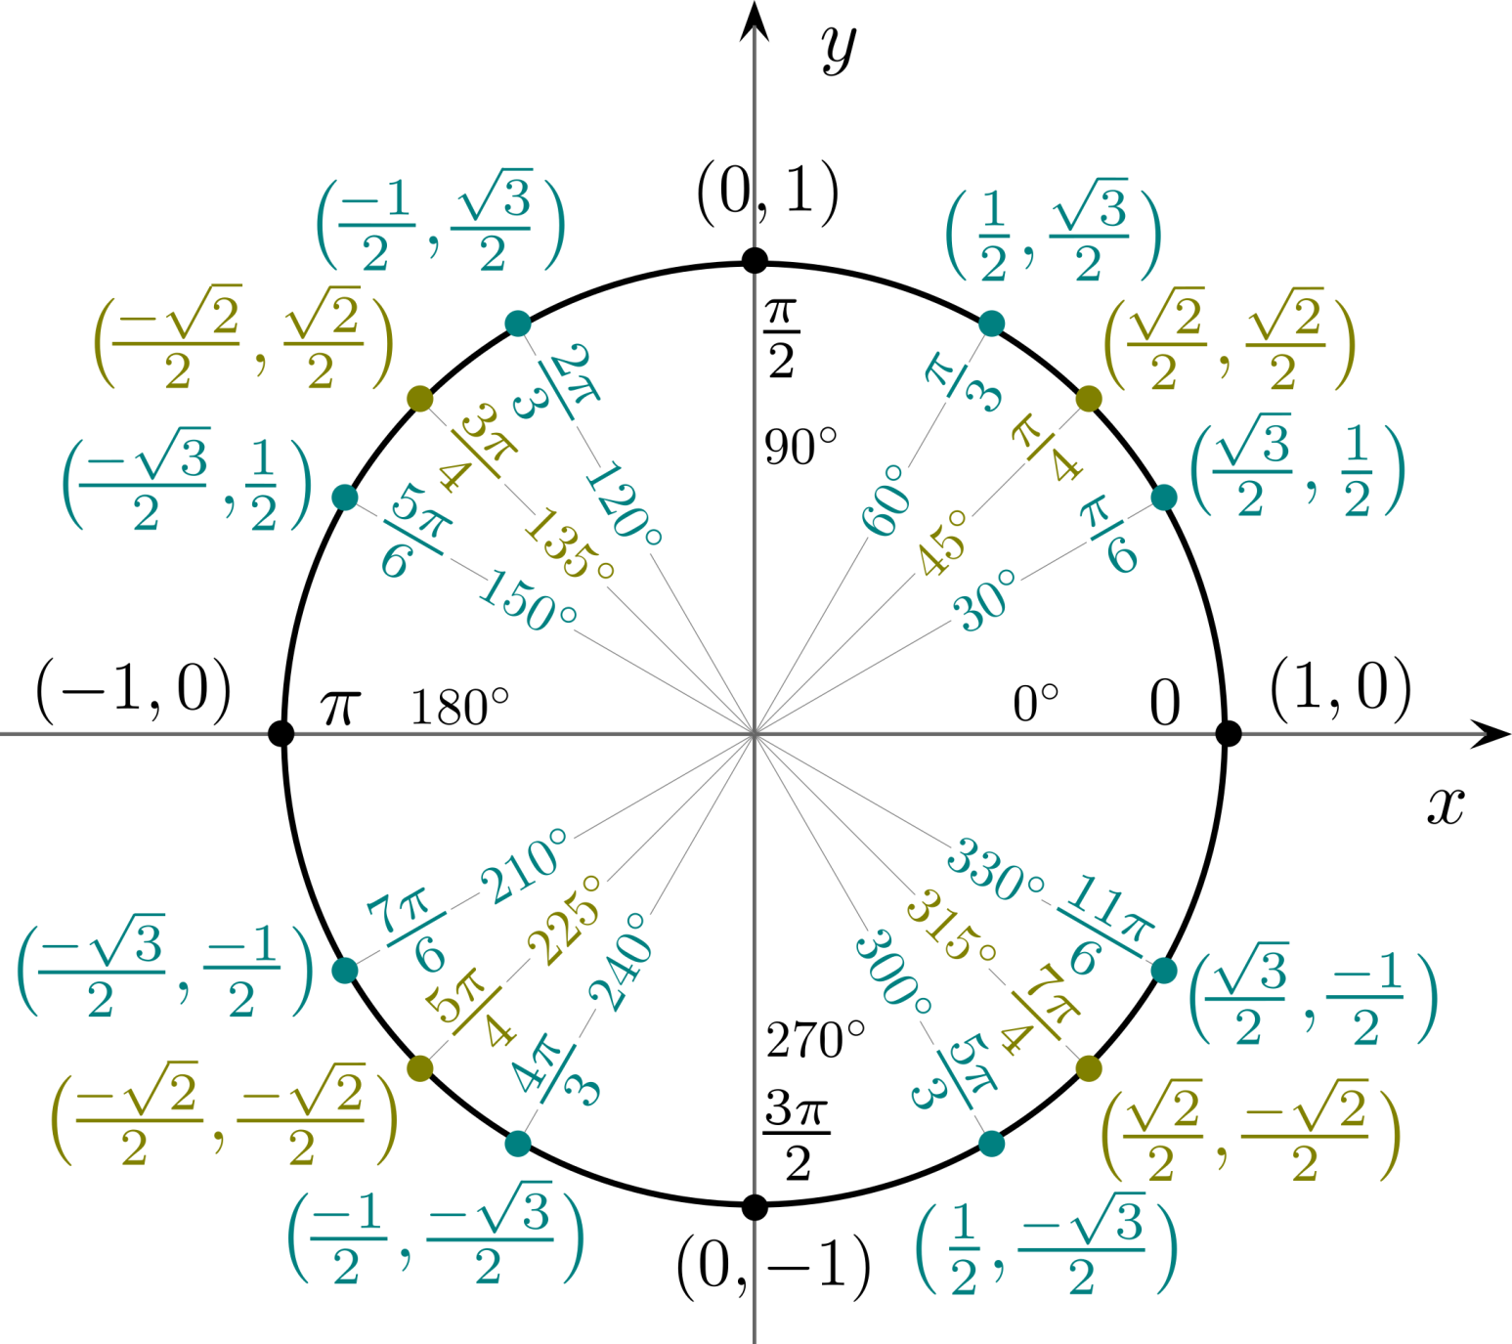

https://www.umimematiku.cz/cviceni-hodnoty-goniometrickych-funkci

